EIPM SESSION DE FORMATION – 2024
FORMULAIRE D’INSCRIPTION
Veuillez remplir ce formulaire (un par participant) et le retourner à : contact-canada@meotec.com
Information du participant
Mme Mr Autre(s) Prénom : Nom :
Courriel : Téléphone :
Intitule du poste : Entreprise :
Adresse :
Ville : Code postal : Province/ Etat :
Pays :
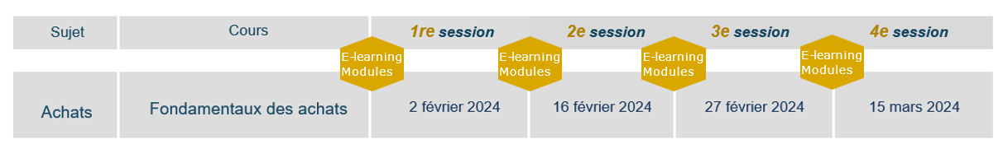
Frais de cours : 2 050,00 CAD + taxes
E- Modules
E- Modules
L’auto-apprentissage se fera en distanciel pour les 15 e-modules qui seront disponibles avant les sessions de formation. .
Les cours mentionnés ci-dessus se feront en présentiel au centre-ville de Montréal de 8h30 à 12h30 avec un formateur. .

Information de facturation

Entreprise / Organisation à facturer :
Contact du service de facturation : Téléphone:
Adresse de facturation :
Ville : Code Postal : Province/ Etat :

Pays :

Numéro de bon de commande (si applicable):
Information de paiement

Virement bancaire payable à Société Meogroup Canada Inc.
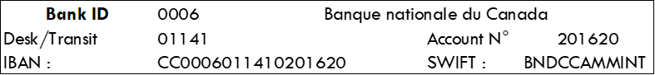

IMPORTANT: Veuillez préciser le numéro de facture lors du virement.

Conditions de paiement
- Les taxes TPS et TVQ en vigueur s’appliquent au montant de la formation.
- Le paiement des frais de formation est dû dès réception de la facture.
- Pour valider l’inscription tous les frais doivent être acquittés et payés avant la date de début d'un cours.

Politiques d’annulation et substitution
- Les annulations sont acceptées par écrit jusqu’a 15 jours ouvrables avant la date prévue du cours. 50% des frais de cours sont remboursables. Après cette date, l’intégralité des frais de cours est payable.
- Si vous ne pouvez pas assister au cours prévu, nous pouvons accepter un participant de remplacement. Aucun frais n’est applique pour le remplacement d’un participant.
- Dans des circonstances exceptionnelles, Meogroup Canada se réserve le droit de reporter un cours à une date alternative.

Informations requises par la Loi 25
En vous inscrivant à une formation de l’EIPM, vous autorisez Meogroup Canada à recueillir des renseignements personnels à votre sujet.
Ces renseignements seront utilisés pour nous permettre de vous contacter en vue de votre participation, de suivi financier et seront également remis aux personnes dispensant les formations afin de leur permettre de mieux préparer leurs interventions. Ces renseignements seront également utilisés à des fins statistiques et pour vous informer des activités de Meogroup Canada et vous pourrez personnaliser vos préférences de communication ou vous désabonner de l’ensemble de ces communications.
Les renseignements obligatoires sont le nom, prénom, adresse de courriel et le numéro de téléphone des personnes participant aux formations de même que les renseignements portant sur la facturation.
Meogroup Canada ne peut offrir de formation à une personne qui ne s’est pas identifiée.
Vous avez le droit de demander l’accès à votre dossier et de faire corriger tout renseignement inexact, incomplet ou équivoque.

Conditions générales
- Les frais de déplacement, les repas et l’hébergement ne sont pas inclus dans le coût de la formation.
- L’ensemble du matériel de cours est fourni en format électronique sur la plateforme d’apprentissage de l’EIPM.

Accord
Je confirme que j’accepte les termes et les conditions mentionnés.

Date: Cliquer ici pour enter une date

Signature:

